招商和投资促进局2022年度部门决算
目 录
第一部分 招商和投资促进局概况
- 部门主要职责
二、机构设置情况
第二部分 招商和投资促进局2022年度部门决算表
一、收入支出决算总表
二、收入决算表
三、支出决算表
四、财政拨款收入支出决算总表
五、一般公共预算财政拨款支出决算表
六、一般公共预算财政拨款基本支出决算明细表
七、政府性基金预算财政拨款收入支出决算表
八、国有资本经营预算财政拨款支出决算表
九、财政拨款“三公”经费支出决算表
第三部分 招商和投资促进局2022年度部门决算情况说明
一、收入支出决算总体情况说明
二、收入决算情况说明
三、支出决算情况说明
四、财政拨款收入支出决算总体情况说明
五、一般公共预算财政拨款支出决算情况说明
六、一般公共预算财政拨款基本支出决算情况说明
七、政府性基金预算财政拨款收入支出决算情况说明
八、国有资本经营预算财政拨款支出决算情况说明
九、财政拨款“三公”经费支出决算情况说明
十、机关运行经费支出说明
十一、政府采购支出说明
十二、国有资产占用情况说明
十三、预算绩效情况说明
十四、专项支出、转移支付支出情况说明
第四部分 其他需要说明的情况
第五部分 名词解释
- 附件

第一部分 招商和投资促进局概况
一、部门主要职责
1.负责研究拟订招商引资和投资促进工作发展规划和年度计划，统筹实施招商引资和投资促进工作。
2.负责招商引资信息的搜集、筛选、统计和服务工作，牵头组织全区性重大招商活动。
3.负责招商政策的梳理，拟订经开区招商政策。
4.负责协调重点产业项目的联络、考察、洽谈和签约。
5.负责进区项目的跟踪服务和落地工作。
6.协调做好进区企业工商登记、项目备案、规划、土地、环保安全、消防、供电、供水、拆迁、平整等工作。
二、机构设置情况
从单位构成看，招商和投资促进局部门决算为实行独立核算的招商和投资促进局本级决算。招商和投资促进局为一级预算单位，下设招商一科、招商二科、项目服务科三个科室。
第二部分 2022年度部门决算表

一、收入支出决算总表
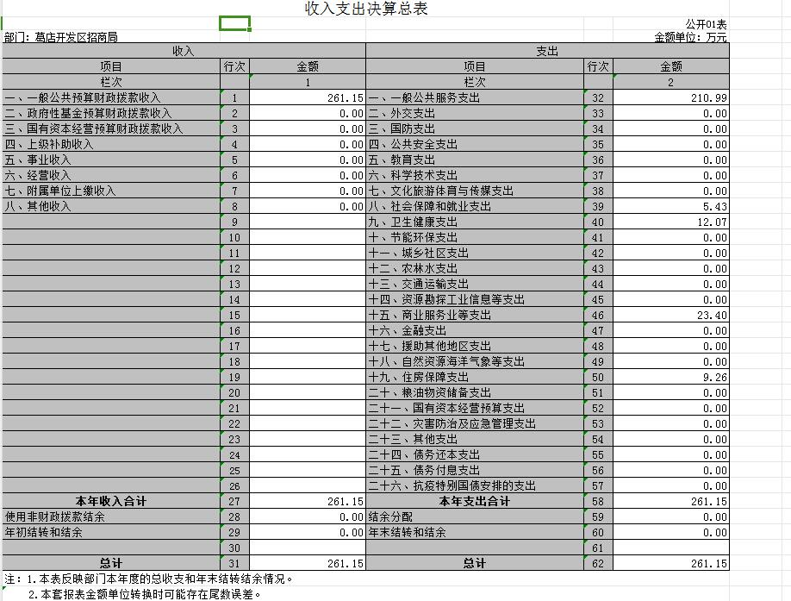

- 收入决算表
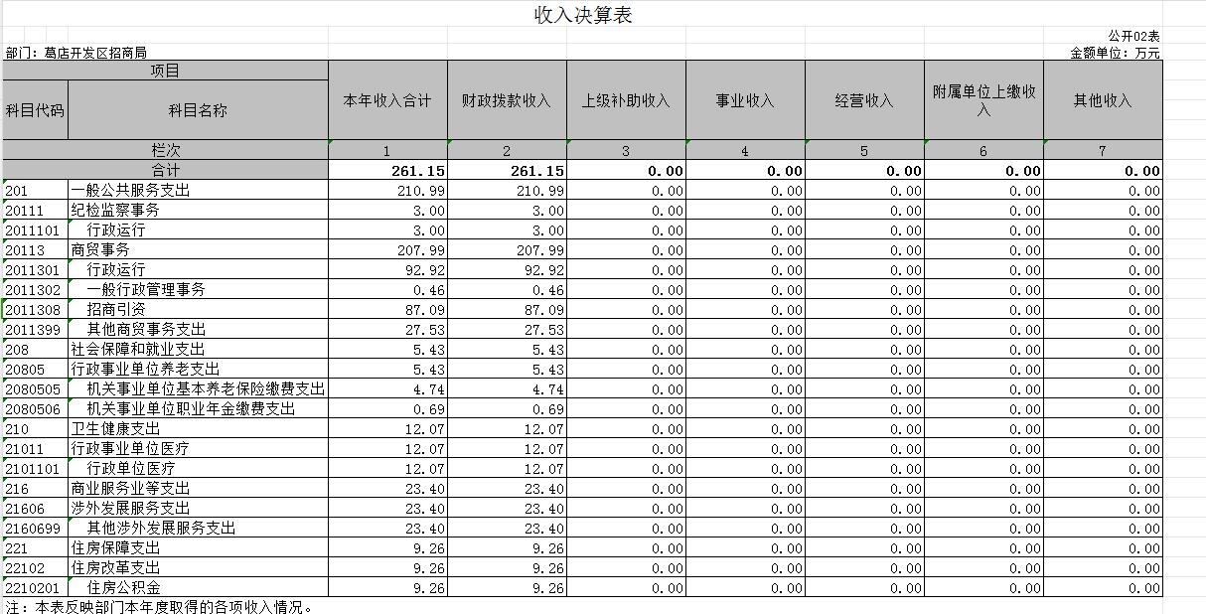
- 支出决算表

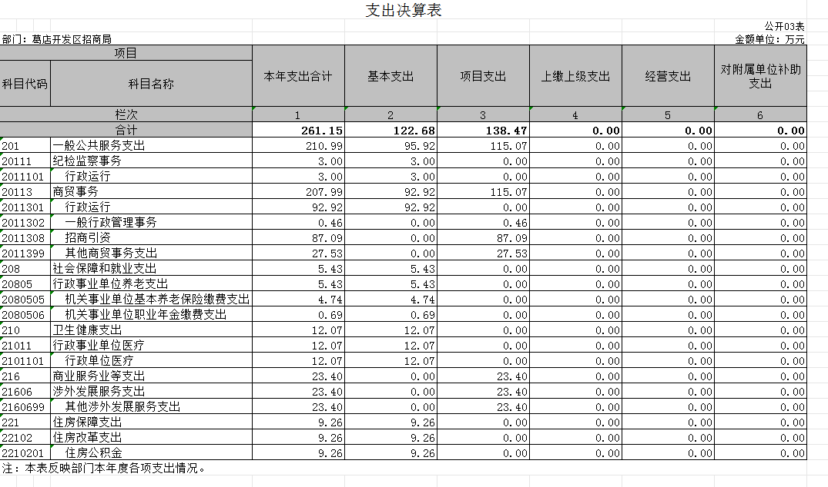

- 财政拨款收入支出决算总表

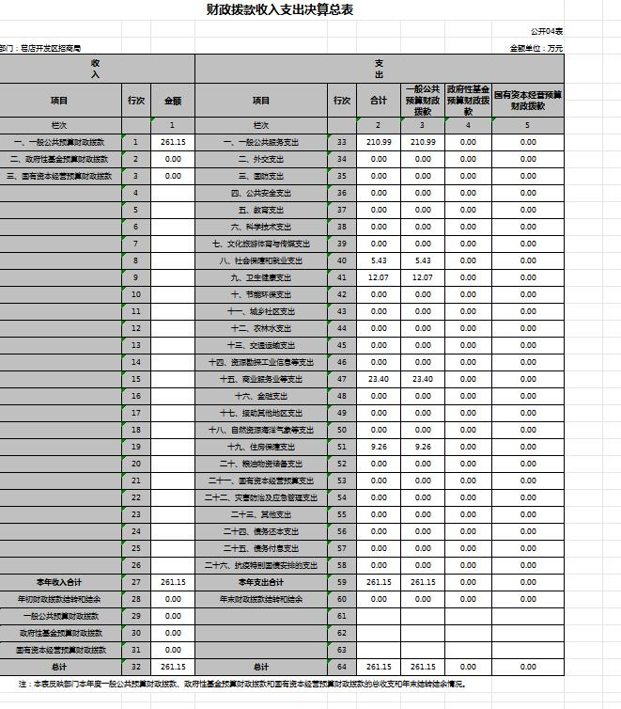

- 一般公共预算财政拨款支出决算表

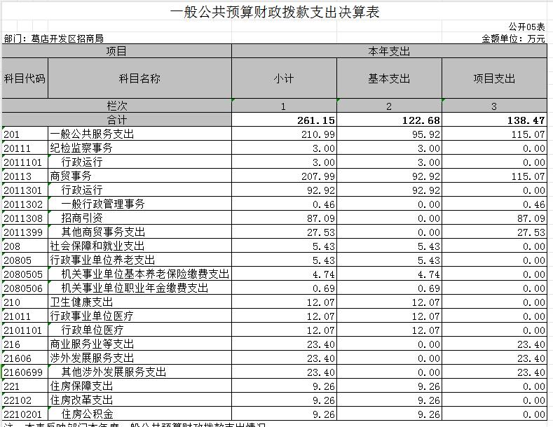

- 一般公共预算财政拨款基本支出决算明细表
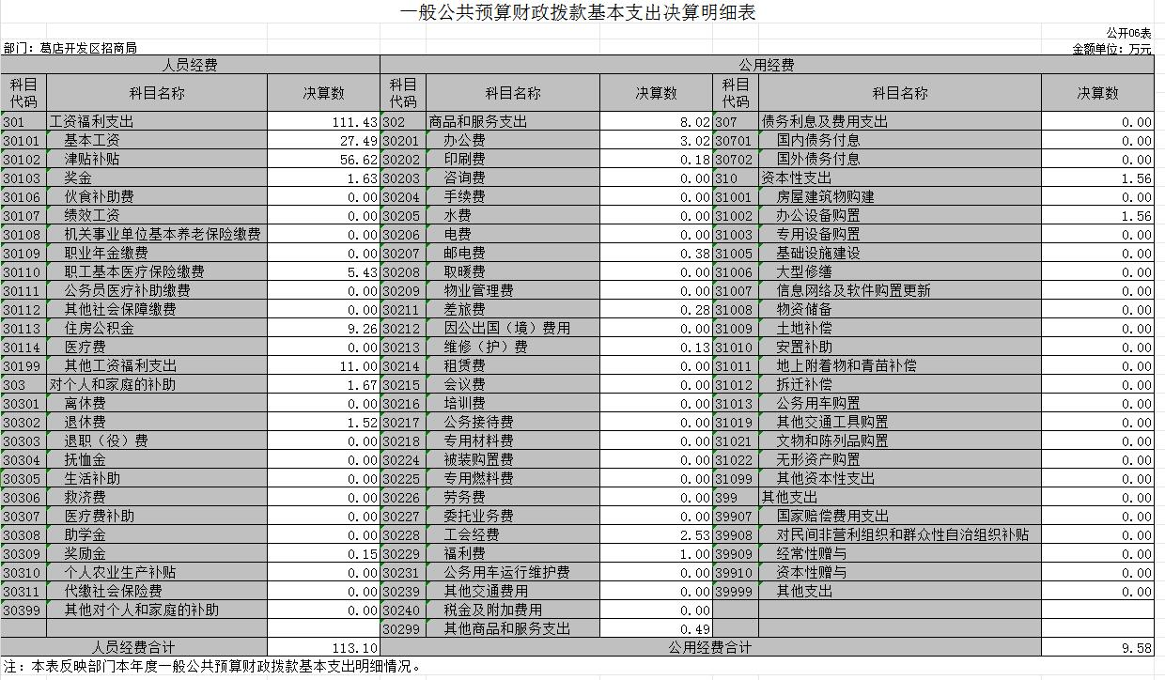

- 政府性基金预算财政拨款收入支出决算表
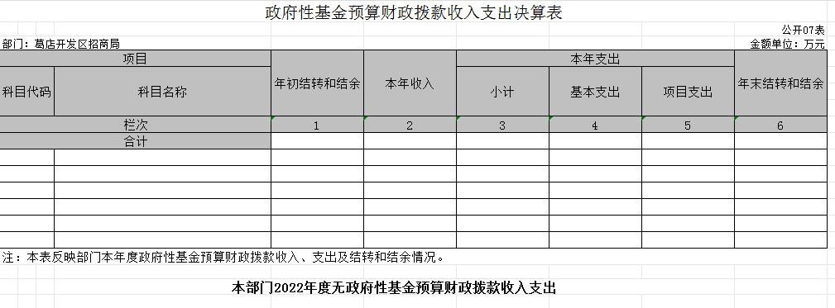

- 国有资本经营预算财政拨款支出决算表

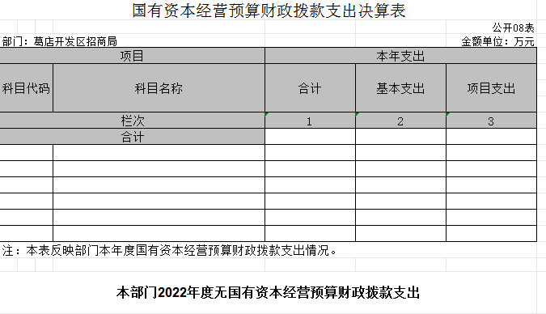

九、财政拨款“三公”经费支出决算表
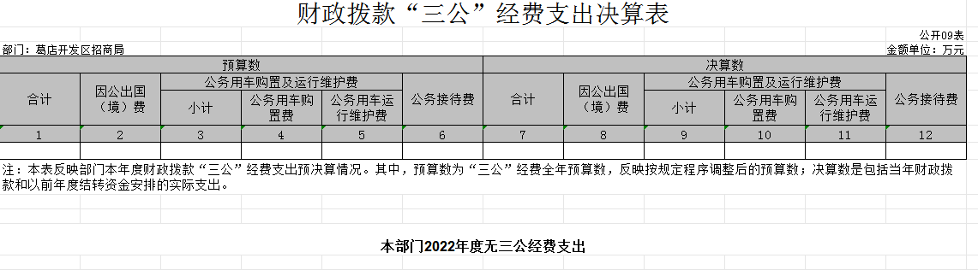

第三部分 2022年度部门决算情况说明
一、收入支出决算总体情况说明
2022年度收、支总计均为 261.15万元。与2021年度相比，收、支总计各增加67.55万元，增长 34.8 %，主要原因是疫情后经济复苏，商务活动增加，外出招商频次增多。
图1：收、支决算总计变动情况
二、收入决算情况说明
2022年度收入合计 261.15 万元，与2021年度相比，收入合计增加 67.55 万元，增长 34.8 %。其中：财政拨款收入261.15 万元，占本年收入 100 %；上级补助收入0 万元，占本年收入 0 %；事业收入 0 万元，占本年收入 0 %；经营收入 0 万元，占本年收入 0 %；附属单位上缴收入 0 万元，占本年收入 0 %；其他收入 0 万元，占本年收入 0 %。
图2：收入决算结构
三、支出决算情况说明
2022年度支出合计261.15万元，与2021年度相比，支出合计增加 67.55 万元，增长34.8 %。其中：基本支出122.68 万元，占本年支出 46.98 %；项目支出138.47万元，占本年支出 53.02 %；上缴上级支出 0 万元，占本年支出 0 %；经营支出 0 万元，占本年支出 0 %；对附属单位补助支出 0 万元，占本年支出 0 %。
图3：支出决算结构
四、财政拨款收入支出决算总体情况说明
2022年度财政拨款收、支总计均为 261.15 万元。与2021年度相比，财政拨款收、支总计各增加 67.55 万元，增长 34.8 %。主要原因是招商引资项目经费的增加。
2022年度财政拨款收入中，一般公共预算财政拨款收入261.15万元，比2021年度决算数增加67.55万元。增加主要原因是招商引资的经费增加。政府性基金预算财政拨款收入 0万元，比2021年度决算数增加（减少） 0 万元，本单位本年无此项支出。国有资本经营预算财政拨款收入 0 万元，比2021年度决算数增加（减少） 0 万元。本单位本年无此项支出。
图4：财政拨款收、支决算总计变动情况
五、一般公共预算财政拨款支出决算情况说明
（一）一般公共预算财政拨款支出决算总体情况。
2022年度一般公共预算财政拨款支出 261.15 万元，占本年支出合计的100 %。与2021年度相比，一般公共预算财政拨款支出增加67.55 万元，增长 34.8 %。主要原因是招商引资项目经费的增加。
（二）一般公共预算财政拨款支出决算结构情况。
2022年度一般公共预算财政拨款支出 261.15万元，主要用于以下方面：
1.一般公共服务支出（类）支出210.99 万元，占 80.79 %。主要是用于行政运行及一般行政管理事务等。
2.社会保障和就业支出(类)支出 5.42 万元，占 2.07 %。主要是用于基本养老保险支出。
3.卫生健康支出(类)支出 12.07 万元，占 4.62 %。主要用于行政单位医疗支出。
4.商业服务业支出（类）支出 23.4 万元，占 8.96 %。主要用于招商引资等商贸事务支出。
5.住房保障支出(类)支出 9.26 万元，占 3.54 %。主要用于住房公积金支出。
（三）一般公共预算财政拨款支出决算具体情况。
2022年度一般公共预算财政拨款支出年初预算为 588.53 万元，支出决算为 261.15 万元，完成年初预算的 44.37 %。其中：
1.一般公共服务支出（类）纪检监察事务（款）行政运行（项）。年初预算为 4.93万元，支出决算为 2.99 万元。完成年初预算的 60.64 %，支出决算数小于年初预算数的主要原因是进一步落实过紧日子要求，压减日常办公经费支出。
2.一般公共服务（类）商贸事务（款）行政运行（项）。年初预算为 129.7 万元，支出决算为 92.91 万元。完成年初预算的71.63 %。支出决算数小于年初预算数的主要原因是进一步落实过紧日子要求，压减一些项目经费支出。
3.一般公共服务（类）商贸事务（款）一般行政管理事务（项）。年初预算为 2 万元，支出决算为 0.45 万元。完成年初预算的22.5 %。支出决算数小于年初预算数的主要原因是进一步落实过紧日子要求，压减一些项目经费支出。
4.一般公共服务（类）商贸事务（款）招商引资（项）出。年初预算为359.8万元，支出决算为 87.08万元。完成年初预算的 24.20 %。主要是因为2022年由于招商引资政策的调整，原先准备的招商中介方案未实施。
5.一般公共服务（类）商贸事务（款）其他商贸事务支出（项）。年初预算为30万元，支出决算为27.52万元。完成年初预算的 97.73 %。
6.社会保障和就业支出(类)行政事业单位养老支出(款)机关事业单位基本养老保险缴费支出(项)。年初预算为6.2万元，支出决算为5.42万元，完成年初预算的 87.42 %。支出决算数小于年初预算数的主要原因：人员中途调离导致预算数据比实际多。
7.社会保障和就业支出(类)行政事业单位养老支出(款)机关事业单位职业年金缴费支出(项)。年初预算为3.1万元，支出决算为0.69万元。完成年初预算的 22.26 %。支出决算数小于年初预算数的主要原因：人员中途调离导致预算数据比实际多。
8.卫生健康支出(类)行政事业单位医疗(款)行政单位医疗(项)。年初预算为12.23万元，支出决算为12.07万元，完成年初预算的 98.69 %。
9.商业服务业支出（类）涉外发展服务支出（款）其他涉外发展服务支出（项）。年初预算为30万元，支出决算为23.4万元，完成年初预算的78 %，支出决算数小于年初预算数的主要原因：进一步落实过紧日子要求，压减不必要的支出，厉行节约。
10.住房保障支出(类)住房改革支出(款)住房公积金(项)主要用于住房公积金支出。年初预算为10.57万元，支出决算为9.26万元，完成年初预算的87.6%，支出决算数小于年初预算数的主要原因：人员中途调离调离预算数据比实际多。
六、一般公共预算财政拨款基本支出决算情况说明
2022年度一般公共预算财政拨款基本支出 122.67 万元，其中：
人员经费 113.10 万元，主要包括：基本工资、津贴补贴、奖金、伙食补助费、绩效工资、机关事业单位基本养老保险缴费、职业年金缴费、职工基本医疗保险缴费、公务员医疗补助缴费、其他社会保障缴费、住房公积金、医疗费、其他工资福利支出、离休费、退休费、退职(役)费、抚恤金、生活补助、救济费、医疗费补助、助学金、奖励金、个人农业生产补贴、代缴社会保险费、其他对个人和家庭的补助。
公用经费 9.57 万元，主要包括：办公费、印刷费、咨询费、手续费、水费、电费、邮电费、取暖费、物业管理费、差旅费、因公出国(境)费用、维修(护)费、租赁费、会议费、培训费、公务接待费、专用材料费、被装购置费、专用燃料费、劳务费、委托业务费、工会经费、福利费、公务用车运行维护费、其他交通费用、税金及附加费用、其他商品和服务支出、办公设备购置、专用设备购置、信息网络及软件购置更新、公务用车购置、其他资本性支出。
七、政府性基金预算财政拨款收入支出决算情况说明
本单位当年无政府性基金预算财政拨款收入支出。
八、国有资本经营预算财政拨款支出决算情况说明
本单位当年无国有资本经营预算财政拨款支出。
九、财政拨款“三公”经费支出决算情况说明
（一）“三公”经费财政拨款支出决算总体情况说明。
2022年度“三公”经费财政拨款支出预算为 0 万元，支出决算为 0 万元。较上年无增减。主要是我单位2022年初由于疫情防控并无公务出国的打算，单位公车也已移交公车管理平台所以无公车运行维护费用。
（二）“三公”经费财政拨款支出决算具体情况说明。
1.因公出国(境)费预算为 0 万元，支出决算为 0 万元。决算数较上年无变化，均为 0 。全年支出涉及出国（境）团组 0 个，累计 0 人次。
全年支出涉及出国（境）团组 0 个，累计 0 人次，因为疫情防控的原因，本年并无出国（境）的计划。
2.公务用车购置及运行费预算为 0 万元，支出决算为0 万元；由于本单位公车已经移交区公车管理平台，因此无公车运行维护费用支出。
决算数较上年增加 0 万元，增长 0 %，其中：
(1)公务用车购置费支出 0 万元。本年度购置(更新)公务用车 0 辆。
(2)公务用车运行费支出 0 万元。截至2022年12月31日，开支财政拨款的公务用车保有量为 1 辆。
3.公务接待费预算为 0 万元，支出决算为 0 万元，完成预算的 0 %，决算数较上年增加（减少） 0 万元，增长（下降） 0 %。其中：
外宾接待支出 0 万元。2022年共接待来访团组 0 个， 0 人次（不包括陪同人员）。国内公务接待支出 0 万元。2022年共接待国内来访团组 0 个， 0 人次（不包括陪同人员）。因为本部门的工作职能，接待基本全是商务接待，因此无公务接待支出。
十、机关运行经费支出说明
本部门2022年度机关运行经费支出 9.58万元，比上年决算数减少2.79 万元，下降22.55%。主要原因是：办公设施设备购置经费减少以及资产运行维护支出减少。
十一、政府采购支出说
本部门 2022年度政府采购支出总额0.18万元，其中：政府采购货物支出 0.18万元、政府采购工程支出 0万元、政府采购服务支出0万元。授予中小企业合同金额0.18万元，占政府采购支出总额的100%，其中：授予小微企业合同金额0.18万元，占授予中小企业合同金额的100%；货物采购授予中小企业合同金额占货物支出金额的0%，工程采购授予中小企业合同金额占工程支出金额的0%，服务采购授予中小企业合同金额占服务支出金额的0%。
十二、国有资产占用情况说明
截至2022年 12月31日，部门共有车辆 1 辆，其中，副省级及以上领导干部用车 0辆、主要领导干部用车0 辆、机要通信用车0辆、应急保障用车 0 辆、执法执勤用车0 辆、特种专业技术用车0辆、其他用车1 辆，主要用于招商引资；单位价值 100万元以上设备（不含车辆）0台（套）。
十三、预算绩效情况说明
(一)预算绩效管理工作开展情况。
根据预算绩效管理要求，本部门组织对2022年度一般公共预算项目支出全面开展绩效自评，共涉及项目3个，资金389万元，占一般公共预算项目支出总额的100％。从评价情况来看，项目经费管理规范，工作已按计划执行，项目全部资金实行专款专用，项目支出使作规范，会计核算结果真实、准确。
组织开展部门整体支出绩效评价，评价情况来看，项目管理比较规范，资金到位及时，整体发挥社会效益明显，较好地完成绩效目标，项目平均达90分以上，评价结果为优秀。
（二）部门决算中项目绩效自评结果。
本部门今年在部门决算中反映所有项目绩效自评结果（涉密项目除外）。
招商服务方案项目绩效自评综述：项目全年预算数为39万元，执行数为39万元，完成预算100％。主要产出和效益：购买专业产业咨询公司的服务，完成对半导体及显示产业的产业研究报告，线上产业知识培训等，打造专业化的招商团队，有利于提高招商队伍的业务水平。发现的问题及原因：年初预算不够精准，执行存在一定的偏离。下一步改进措施：严格按照区财政部门的要求，根据定员定额的原则，在财政下达的控制范围内编制预算，同时在日常财务收支中严加控制，按照预算科目对应的用途开支，确保预算按计划规范执行。
招商经费项目绩效自评综述：项目全年预算数为50万元，执行数为50万元，完成预算100％。主要产出和效益：全方位推介葛店经开区，千方百计招商引资，积极开展“走出去”推介宣传、“请进来”邀商考察，进一步拓展招商信息渠道，谋划招商路径，吸引市场主体聚焦葛店。发现的问题及原因：年初预算不够精准，执行存在一定的偏离。下一步改进措施：严格按照区财政部门的要求，根据定员定额的原则，在财政下达的控制范围内编制预算，同时在日常财务收支中严加控制，按照预算科目对应的用途开支，确保预算按计划规范执行。
购买第三方服务（中介招商）项目绩效自评综述：项目全年预算数为300万元，执行数为70.93万元，完成预算24％。主要产出和效益：举行两场市级主会场大型项目开工活动以及全市双招双引大型招商活动，新签约项目32个，总投资322.45亿元，新开工亿元以上项目25个，总投资54.1亿元，极大地促进了当地经济的发展。发现的问题及原因：追求关键业绩指标的多而全，忽略指标的分解与转化。指标和目标的平衡性不足。下一步改进措施：单位严格按照区财政部门的要求，根据定员定额的原则，在财政下达的控制范围内编制预算，同时，在日常财务收支中严加控制，按照预算科目对应的用途开支，确保预算按计划规范执行。
（三）绩效评价结果应用情况。
部门绩效评价结果应用情况。针对2022年度绩效自评结果发现的相关问题，我们认真整改，加强项目规划和绩效目标管理，规范项目资金支付程序和核算，加强年中内控监督管理，积极推进项目进度，严格按照财务管理制度执行。
部门绩效评价结果拟应用情况。下一步我部门将严格按照区财政部门的要求，根据定员定额的原则，在财政下达的控制范围内编制预算，同时，在日常财务收支中严加控制，按照预算科目对应的用途开支，确保预算按计划规范执行。
十四、专项支出、转移支付支出情况说明
本单位无专项支出、转移支付支出。
第四部分 其他需要说明的情况
无其他需要说明的情况。
第五部分 名词解释
(一)一般公共预算财政拨款收入：指省级财政一般公共预算当年拨付的资金。
(二)政府性基金预算财政拨款收入：指省级财政政府性基金预算当年拨付的资金。
(三)国有资本经营预算财政拨款收入：指省级财政国有资本经营预算当年拨付的资金。
(四)上级补助收入：指从事业单位主管部门和上级单位取得的非财政补助收入。
(五)事业收入：指事业单位开展专业业务活动及其辅助活动取得的收入。
(六)经营收入：指事业单位在专业业务活动及其辅助活动之外开展非独立核算经营活动取得的收入。
(七)其他收入：指单位取得的除上述“一般公共预算财政拨款收入”、“政府性基金预算财政拨款收入”、“国有资本经营预算财政拨款收入”、“上级补助收入”、“事业收入”、“经营收入”等收入以外的各项收入。
(八)使用非财政拨款结余：指事业单位使用以前年度积累的非财政拨款结余弥补当年收支差额的金额。
(九)年初结转和结余：指单位以前年度尚未完成、结转到本年仍按原规定用途继续使用的资金，或项目已完成等产生的结余资金。
(十)本部门使用的支出功能分类科目(到项级)
1.一般公共服务(类)财政事务(款)行政运行(项)指单位的基本支出。
2.一般公共服务(类)商贸事务(款)招商引资(项)：反映用于招商引资、优化经济环境等方面的支出。
3.社会保障和就业支出(类)行政事业单位养老支出(款)机关事业单位基本养老保险缴费支出(项):指机关事业单位实施养老保险制度由单位缴纳的基本养老保险费支出。
4.社会保障和就业支出(类)行政事业单位养老支出(款)机关事业单位职业年金缴费支出(项):指机关事业单位实施养老保险制度由单位实际缴纳的职业年金支出。
5.卫生健康支出(类)行政事业单位医疗(款)行政单位医疗(项):指财政部门安排的单位基本医疗保险缴费经费。
6.住房保障支出(类)住房改革支出(款)住房公积金(项):指单位按人力资源和社会保障部、财政部规定的基本工资和津贴补贴以及规定比例为职工缴纳的住房公积金。
(十一)结余分配：指事业单位按照会计制度规定缴纳的企业所得税、提取的专用结余以及转入非财政拨款结余的金额等。
(十二)年末结转和结余：指单位按有关规定结转到下年或以后年度继续使用的资金，或项目已完成等产生的结余资金。
(十三)基本支出：指为保障机构正常运转、完成日常工作任务而发生的人员支出和公用支出。
(十四)项目支出：指在基本支出之外为完成特定行政任务或事业发展目标所发生的支出。
(十五)经营支出：指事业单位在专业活动及辅助活动之外开展非独立核算经营活动发生的支出。
(十六)“三公”经费：纳入省级财政预决算管理的“三公”经费，是指省直部门用财政拨款安排的因公出国(境)费、公务用车购置及运行费和公务接待费。其中，因公出国(境)费反映单位公务出国(境)的国际旅费、国外城市间交通费、住宿费、伙食费、培训费、公杂费等支出；公务用车购置及运行费反映单位公务用车购置支出(含车辆购置税、牌照费)及燃料费、维修费、过桥过路费、保险费、安全奖励费用等支出；公务接待费反映单位按规定开支的各类公务接待(含外宾接待)费用。
(十七)机关运行经费：指为保障行政单位（包括参照公务员法管理的事业单位）运行用于购买货物和服务的各项资金，包括办公费、印刷费、邮电费、差旅费、会议费、福利费、日常维修费、专用材料及一般设备购置费、办公用房水电费、办公用房取暖费、办公用房物业管理费、公务用车运行维护费以及其他费用。
(十八)其他专用名词。无。
第六部分 附件
一、2022年度招商和投资促进局整体绩效评价报告

2022年度湖北省葛店经济技术开发区招商局部门整体绩效自评结果
一、自评结论
（一）部门整体绩效自评得分
湖北省葛店经济技术开发区招商局2022年整体绩效自评得分92分。
（二）部门整体绩效目标完成情况
1.执行率情况。
执行率52%
2.完成的绩效目标。
2022年新开工亿元以上项目25个，总投资54.1亿元。其中，2021年签约项目29个，已开工23个，开工率为79.3%；2022年签约项目32个，开工10个，开工率为31.2%。新开工的重大项目有：总投资10亿元的优炜芯紫外LED及SiC外延芯片项目、总投资5亿元的武汉科普易能总部及智能装备生产基地项目、总投资5亿元的年产3万吨风电叶片增强玻璃纤维树脂基拉挤板材项目、总投资3亿元的兴园汽车零部件生产基地项目、总投资2亿元的华莘集团产学研总部基地等。
（三）存在的问题和原因
部分项目费用支出不够细化，少数项目绩效指标制定太宽泛。
（四）下一步拟改进措施
严格按照区财政部门的要求，根据定员定额的原则，在财政下达的控制范围内编制预算，同时，在日常财务收支中严加控制，按照预算科目对应的用途开支，确保预算按计划规范执行。
附件：湖北省葛店经济技术开发区招商局2022年整体部门自评表
二、佐证材料
（一）基本情况
一、奋力完成全年招商引资目标任务
按照市委市政府招商工作任务部署，2022年葛店经开区目标任务为招商引资新签约项目32个，签约总金额450亿元，实际完成新签约项目32个，完成率100%，总金额322.45亿元，完成率71.65%。其中：引进华莘、齐达康、华夏星光、博达特种润滑剂、锂离子电池铝塑膜等5家总部，占目标任务的250%（企业总部或二三或功能性总部全年目标任务2家）；引进唯品会客服中心、华莘、海希、康圣、纽凯、智汇城、中建云采、宝京等11家新兴服务业项目，占目标任务的110%（新兴服务业项目全年目标任务10家）；引进本邦、OLED屏幕修复、海希、华讯方舟、盛世华康、尚赛、莱尔特等16家外向型企业，占目标任务的106.6%（亿元以上外向型企业全年目标任务15家）。新引进的重大项目有：总投资101.9亿元的锂离子电池铝塑膜及铝箔生产基地项目、总投资70亿元的湖北能源集团2*1000MW超临界燃煤发电机组项目、总投资30亿元的杜肯气凝胶风管研发及生产基地项目、总投资15亿元的瑞丰模组和实验室项目、总投资6亿元的智汇城集团高科技制造服务总部基地项目等。
二、持续巩固招商引资工作基础
（一）完善招商引资工作机制。年初印发了《2022年葛店开发区招商引资工作方案》（鄂葛管发〔2022〕1号）、《葛店开发区招商引资激励办法》（鄂葛管发〔2022〕2号）、《葛店双创谷产业园专项产业引进与扶持办法》（鄂葛管发〔2022〕7号）等文件，明确产业发展方向，真金白银激励市场主体，全面激发招商引资活力。今年以来，我局向项目评估论证委员会办公室共提交项目评估论证报告45个；招商引资工作领导小组共发布了7期招商简讯，3期招商简报，召开招商专题会10次，形成会议纪要5期；按时更新“促洽谈、促签约、促开工、促投产”项目信息表33次。
（二）扶持本土企业发展壮大。重点围绕经开区现有产业基础，鼓励本土企业投资扩规，着重培育打造光电子信息、新能源新材料等优势产业，引进了总投资30亿元的杜肯柔性空调风管研发及生产基地项目、总投资15亿元的瑞丰模组和实验室项目、总投资6亿元的尚赛光电光电显示材料研发及生产基地项目、总投资5亿元的本邦年产3万吨风电叶片项目等，形成携手合作促互利共赢的高质量发展格局。
（三）全方位多角度讲好葛店故事。高标准制作招商宣传片及招商宣传册，全方位推介葛店经开区，千方百计招商引资，积极开展“走出去”推介宣传、“请进来”邀商考察，进一步拓展招商信息渠道，谋划招商路径，吸引市场主体聚焦葛店。今年，招商局开展外出考察18次，接待客商82次，参加国、省外出招商活动4次，参加临空经济区、鄂城区主办的双招双引活动2次。
三、多措并举推动项目开工建设
（一）创新项目促开工推进机制。建立项目促开工推进机制，分管副主任定期召开项目推进会议，全面梳理重点项目进展情况，围绕项目开工建设存在的症结梗阻之所在全力落实企业诉求，确保项目落地工作及时、高效、有效。今年以来，共召开项目推进会议10次，向职能部门及项目服务秘书出具工作联系函63封。
（二）做好重大项目集中开工活动。今年以来，区招商局承办2022年湖北省重大项目集中开工—葛店分会场活动3次，我区参加全省集中开工项目48个。11月5日，成功举办2022年四季度湖北省重大项目集中项目开工鄂州分会场——杜肯柔性空调风管研发及生产基地项目开工仪式，获得了省市一致好评。
（三）开展重点项目促开工现场拉练。4月9日，区招商局牵头组织了2022年重点项目促开工现场拉练，对全区21个招商引资重点项目进行现场观摩评分，营造了“以投资论英雄、以项目论英雄”的良好项目建设氛围。全年参加项目拉练、区内调研活动共计4次。
四、有序开展各项中心工作
（一）党建工作
1.扎实开展“三会一课”。今年以来，招商局支部召开“支部主题党日活动”12次，专题组织生活会1次，支部书记讲党课4次，开展“我为群众办实事”专题活动2次，组织党史集中夜学12次。
2.强化党风廉政建设。全年，我局召开“三重一大”事项研究会议4次，支部书记讲廉政党课 1次，集中观看学习警示教育片2次，确保局机关党员干部时刻保持政治清醒，正确履职尽责，营造廉政风气。
3.做好党员干部管理工作。开展一把手“谈心谈话”5次，落实督办提醒，定期廉政自查，要求党员干部时刻自重、自省、自警、自励、慎独、慎微、慎始、慎终，做到政治信念坚定、遵纪守法。
（二）企业包保服务工作
做好三安光电、瑞丰光电、芯映光电、容百锂电、万吨冷链二期、水纪元公司、舒活药业、海大饲料、福贞金属、科益药业、人福辅料等企业以及东湖高新智慧城的疫情防控工作以及包保服务工作，定时定期跟进企业项目投产在建等情况，主动服务、集中会办，精准解决企业问题，促进企业项目提质增效。在今年的“一下三民”活动中，为7家企业及群众解决实际问题13件。
（三）常态化疫情防控
认真贯彻落实省市区各项疫情防控工作部署，协助包保的维纳阳光、翰林华府、陈镇村开展疫情防控工作；11月底，招商局全员党员下沉维纳阳光、翰林华府、陈镇村，全面参与值班值守、重点人群摸排及进出人员管控，同时加大防疫宣传力度，通过广播、楼管家、张贴通知等形式动员符合条件、未接种疫苗的人员接种疫苗，宣传防疫知识，切实扛牢疫情防控政治责任和主体责任，筑牢环境安全防线。
（四）精准扶贫工作
全力做好精准扶贫后评估工作，做到脱贫不脱政策、摘帽不摘帮扶，不定期走访脱贫户，帮助解决生活难题。在春节、端午节、中秋节为对包保的陈镇村6户精准扶贫脱贫户送去慰问物资、资金和节日祝福。11月份，陈镇村接受了全省巩固脱贫成果后评估考核，第一书记及驻村工作队员下沉到陈镇村，配合村级做好备查工作，积极迎检。
（五）文明创建工作
局机关高度重视，统筹安排，全体人员加入创文队伍，到责任区域进行卫生督导工作，落实好包保小区门前“四包”督导、陈镇村清洁乡村等工作，全面迎接全国文明城市复检，巩固文明城市创建成果。
（六）信息宣传报送工作
对重大招商活动、企业签约活动、考察项目在建情况等与招商局密切关系的事件及时进行宣传报道，并按要求完成信息报送任务，在经开区网站信息群报送信息共计 60 篇。
（二）部门自评工作开展情况
（1）前期准备
由局机关规划财务科牵头，局属相关科室、二级预算单位配合，规划财务科根据各单位提供的有关资料，对各项资料进行整理及汇总，形成绩效自评报告。
（2）组织实施
湖北省葛店经济技术开发区招商局从部门基本情况、绩效自评工作情况、评价情况分析及综合评价结论、存在的问题和整改建议、绩效自评结果应用、主要经验及做法6个方面进行部门整体支出的绩效评价。
（三）绩效目标完成情况分析
1.产出指标完成情况分析。
数量指标：招商局将深入贯彻落实省委“大力发展以武鄂黄黄为核心的武汉都市圈”战略决策和市委“武鄂同城、城乡融合”战略部署、“两区一枢纽”发展目标，牢牢把握历史机遇期，按照“投资大、质量好、效益高”的标准，加大项目的引进落地力度，实现引进项目由数量型向质量型的转变，以实干实绩推动党的二十大精神落地落实。
2.效益指标完成情况分析。
强化党建引领作用，充分发挥党支部战斗堡垒作用。持续深化党建工作、党风廉政建设工作、拆迁工作、项目企业服务工作、综治维稳工作、急难险重工作及领导交办的临时工作等各项工作。
- 上年度部门整体部门自评结果应用情况
1.自评结果：项目管理比较规范，资金到位及时，整体发挥社会效益明显，较好地完成绩效目标，项目平均达90分以上，评价结果为优秀。
2.拟应用和公开情况：严格按照上级有关文件制定预算，按规定内容及时公开预决算信息。
（五）其他佐证材
二、2022年度招商和投资促进局项目绩效评价报告

2022年度招商服务方案项目自评表
单位名称：湖北省葛店经济技术开发区招商局 填报日期：2023年5月31日
项目名称 |  | 招商服务方案
主管部门 |  | 湖北省葛店经济技术开发区招商局 |  |  | 项目实施单位 |  |  | 湖北省葛店经济技术开发区招商局
项目类别 |  | 1、部门预算项目 R 2、省直专项 □ 3、省对下转移支付项目 □
项目属性 |  | 1、持续性项目 □ 2、新增性项目 R
项目类型 |  | 1、常年性项目 □ 2、延续性项目 □ 3、一次性项目 R
预算执行情况（万元）  （20分） |  |  | 预算数（A） | 执行数（B） |  | 执行率（B/A） | 得分  （20分*执行率）
 |  | 年度财政资金总额 | 39 | 39 |  | 100% | 20
年度绩效目标  （80分） | 一级指标 | 二级指标 | 三级指标 |  |  | 年初目标值（A） | 实际完成值（B） |  | 得分
年度绩效目标  （80分） | 产出指标  效益指标 | 数量指标 | 精准招商方案 |  |  | 1份 | 1份 |  | 10
年度绩效目标  （80分） | 产出指标  效益指标 | 数量指标 | 半导体产业基础知识培训课程 |  |  | 1次 | 1次 |  | 10
年度绩效目标  （80分） | 产出指标  效益指标 | 质量指标 | 显示产业 |  |  | 大力发展 | 大力发展 |  | 10
年度绩效目标  （80分） | 产出指标  效益指标 | 质量指标 | 半导体产业知识培训合格率 |  |  | 100% | 100% |  | 10
年度绩效目标  （80分） | 产出指标  效益指标 | 时效指标 | 产业项目尽调及时率 |  |  | 100% | 100% |  | 10
年度绩效目标  （80分） | 产出指标  效益指标 | 成本指标 | 计划成本控制率 |  |  | 100% | 100% |  | 10
年度绩效目标  （80分） | 效益指标 | 社会效益指标 | 光电信息产业聚集 |  |  | 带动区域就业 | 带动区域就业 |  | 10
年度绩效目标  （80分） | 满意度指标 | 服务对象满意度指标 | 重点招商企业满意度 |  |  | ≥90% | ≥90% |  | 9
总分 | 99
偏差大或  目标未完成  原因分析 |  | 追求关键业绩指标的多而全。忽略指标的分解与转化。指标和目标的平衡性不足。
改进措施及  结果应用方案 |  | 单位严格按照区财政部门的要求，根据定员定额的原则，在财政下达的控制范围内编制预算，同时，在日常财务收支中严加控制，按照预算科目对应的用途开支，确保预算按计划规范执行。
备注：
1.预算执行情况口径：预算数为调整后财政资金总额（包括上年结余结转），执行数为资金使用单位财政资金实际支出数。
2.定量指标完成数汇总原则：绝对值直接累加计算，相对值按照资金额度加权平均计算。定量指标计分原则：正向指标（即目标值为≥X,得分=权重*B/A），反向指标（即目标值为≤X，得分=权重*A/B），得分不得突破权重总额。定量指标先汇总完成数，再计算得分。
3.定性指标计分原则：达成预期指标、部分达成预期指标并具有一定效果、未达成预期指标且效果较差三档，分别按照该指标对应分值区间100-80%（含80%）、80-50%（含50%）、50-0%合理确定分值。汇总时，以资金额度为权重，对分值进行加权平均计算。
4.基于经济性和必要性等因素考虑，满意度指标暂可不作为必评指标。

附件2.2
2022年度招商经费项目自评表
单位名称：湖北省葛店经济技术开发区招商局 填报日期：2023年5月31日
项目名称 |  | 招商经费
主管部门 |  | 湖北省葛店经济技术开发区招商局 |  |  | 项目实施单位 |  |  | 湖北省葛店经济技术开发区招商局
项目类别 |  | 1、部门预算项目 R 2、省直专项 □ 3、省对下转移支付项目 □
项目属性 |  | 1、持续性项目 R 2、新增性项目 £
项目类型 |  | 1、常年性项目 R 2、延续性项目 □ 3、一次性项目 R
预算执行情况（万元）  （20分） |  |  | 预算数（A） | 执行数（B） |  | 执行率（B/A） | 得分  （20分*执行率）
 |  | 年度财政资金总额 | 50 | 50 |  | 100% | 20
年度绩效目标  （80分） | 一级指标 | 二级指标 | 三级指标 |  |  | 年初目标值（A） | 实际完成值（B） |  | 得分
年度绩效目标  （80分） | 产出指标  效益指标 | 数量指标 | 外出招商次数 |  |  | 12次 | 12次 |  | 10
年度绩效目标  （80分） | 产出指标  效益指标 | 数量指标 | 商务接待次数 |  |  | 1200人次 | 1200人次 |  | 10
年度绩效目标  （80分） | 产出指标  效益指标 |  | 招商宣传册及投资指南印刷 |  |  | ≥800册 | ≥800册 |  | 10
年度绩效目标  （80分） | 产出指标  效益指标 | 质量指标 | 招商引资水平 |  |  | 较高水平和质量 | 较高水平和质量 |  | 10
年度绩效目标  （80分） | 产出指标  效益指标 | 时效指标 | 专项经费到位及时率 |  |  | 100% | 100% |  | 10
年度绩效目标  （80分） | 产出指标  效益指标 | 成本指标 | 计划成本控制率 |  |  | 100% | 100% |  | 10
年度绩效目标  （80分） | 效益指标 | 社会效益指标 | 区域综合影响力 |  |  | 有效提升 | 有效提升 |  | 10
年度绩效目标  （80分） | 满意度指标 | 服务对象满意度指标 | 招商服务重点企业满意度 |  |  | ≥90% | ≥90% |  | 9
总分 | 99
偏差大或  目标未完成  原因分析 |  | 追求关键业绩指标的多而全。忽略指标的分解与转化。指标和目标的平衡性不足。
改进措施及  结果应用方案 |  | 单位严格按照区财政部门的要求，根据定员定额的原则，在财政下达的控制范围内编制预算，同时，在日常财务收支中严加控制，按照预算科目对应的用途开支，确保预算按计划规范执行。
备注：
1.预算执行情况口径：预算数为调整后财政资金总额（包括上年结余结转），执行数为资金使用单位财政资金实际支出数。
2.定量指标完成数汇总原则：绝对值直接累加计算，相对值按照资金额度加权平均计算。定量指标计分原则：正向指标（即目标值为≥X,得分=权重*B/A），反向指标（即目标值为≤X，得分=权重*A/B），得分不得突破权重总额。定量指标先汇总完成数，再计算得分。
3.定性指标计分原则：达成预期指标、部分达成预期指标并具有一定效果、未达成预期指标且效果较差三档，分别按照该指标对应分值区间100-80%（含80%）、80-50%（含50%）、50-0%合理确定分值。汇总时，以资金额度为权重，对分值进行加权平均计算。
4.基于经济性和必要性等因素考虑，满意度指标暂可不作为必评指标。

附件2.3
2022年度购买第三方服务（中介招商）项目自评表
单位名称：湖北省葛店经济技术开发区招商局 填报日期：2023年5月31日
项目名称 |  | 购买第三方服务（中介招商）
主管部门 |  | 湖北省葛店经济技术开发区招商局 |  |  | 项目实施单位 |  |  | 湖北省葛店经济技术开发区招商局
项目类别 |  | 1、部门预算项目 R 2、省直专项 □ 3、省对下转移支付项目 □
项目属性 |  | 1、持续性项目 £ 2、新增性项目 R
项目类型 |  | 1、常年性项目 £ 2、延续性项目 □ 3、一次性项目 R
预算执行情况（万元）  （20分） |  |  | 预算数（A） | 执行数（B） |  | 执行率（B/A） | 得分  （20分*执行率）
 |  | 年度财政资金总额 | 300 | 70.93 |  | 24% | 11
年度绩效目标  （80分） | 一级指标 | 二级指标 | 三级指标 |  |  | 年初目标值（A） | 实际完成值（B） |  | 得分
年度绩效目标  （80分） | 产出指标  效益指标 | 数量指标 | 推荐符合主导产业投资额50亿元及以上的项目 |  |  | 12次 | 12次 |  | 15
年度绩效目标  （80分） | 产出指标  效益指标 | 质量指标 | 光电产业及新能源新材料 |  |  | 较高水平和质量 | 较高水平和质量 |  | 15
年度绩效目标  （80分） | 产出指标  效益指标 | 时效指标 | 对接工作及时率 |  |  | 100% | 100% |  | 15
年度绩效目标  （80分） | 产出指标  效益指标 | 成本指标 | 计划成本控制率 |  |  | 100% | 100% |  | 15
年度绩效目标  （80分） | 效益指标 | 社会效益指标 | 六大主导产业聚集 |  |  | 有效提升 | 有效提升 |  | 10
年度绩效目标  （80分） | 满意度指标 | 服务对象满意度指标 | 满意度 |  |  | ≥90% | ≥90% |  | 9
总分 | 90
偏差大或  目标未完成  原因分析 |  | 追求关键业绩指标的多而全。忽略指标的分解与转化。指标和目标的平衡性不足。
改进措施及  结果应用方案 |  | 单位严格按照区财政部门的要求，根据定员定额的原则，在财政下达的控制范围内编制预算，同时，在日常财务收支中严加控制，按照预算科目对应的用途开支，确保预算按计划规范执行。
备注：
1.预算执行情况口径：预算数为调整后财政资金总额（包括上年结余结转），执行数为资金使用单位财政资金实际支出数。
2.定量指标完成数汇总原则：绝对值直接累加计算，相对值按照资金额度加权平均计算。定量指标计分原则：正向指标（即目标值为≥X,得分=权重*B/A），反向指标（即目标值为≤X，得分=权重*A/B），得分不得突破权重总额。定量指标先汇总完成数，再计算得分。
3.定性指标计分原则：达成预期指标、部分达成预期指标并具有一定效果、未达成预期指标且效果较差三档，分别按照该指标对应分值区间100-80%（含80%）、80-50%（含50%）、50-0%合理确定分值。汇总时，以资金额度为权重，对分值进行加权平均计算。
4.基于经济性和必要性等因素考虑，满意度指标暂可不作为必评指标

附件3.
2022年度湖北省葛店经济技术开发区招商局整体绩效自评表
单位名称：湖北省葛店经济技术开发区招商局 填报日期：2023年6月2日
单位名称 |  | 湖北省葛店经济技术开发区招商局
基本支出总额 |  | 122.68万 |  |  | 项目支出总额 |  |  | 159.93万
预算执行情况（万元）  （20分） |  |  | 预算数（A） | 执行数（B） |  | 执行率（B/A） | 得分  （20分*执行率）
 |  | 部门整体支出总额 | 550.79 | 282.61 |  | 52% | 13
年度目标 |  | 2022年以来，招商局深入贯彻落实省第十二次党代会精神，锚定市委“两区一枢纽”发展目标，在区工委、管委会的正确领导下，围绕光电子信息、新能源新材料、生物医药、智能制造、电子商务、现代服务业等六大主导产业，强化精准招商，凝聚招商合力，努力做好招商引资、项目落地、包保服务、党风廉政建设等各项工作，为我区加快推进武鄂同城化发展贡献力量。
年度绩效指标 | 一级指标 | 二级指标 | 三级指标 |  |  | 年初目标值（A） | 实际完成值（B） |  | 得分
年度绩效指标 | 产出指标 | 数量指标 | 全年预算数 |  |  | 100% | 100% |  | 10
年度绩效指标 | 产出指标 | 质量指标 | 学习政策 |  |  | 100% | 100% |  | 10
年度绩效指标 | 产出指标 | 质量指标 | 加强队伍建设 |  |  | 100% | 100% |  | 20
年度绩效指标 | 产出指标 | 成本指标 | 预算控制数 |  |  | 万 | 万 |  | 10
年度绩效指标 | 效益指标 | 社会指标 | 事业稳步发展 |  |  | 100% | 100% |  | 10
年度绩效指标 | 效益指标 | 可持续影响指标 | 使政策深入人心 |  |  | 100% | 100% |  | 10
年度绩效指标 | 满意度指标 | 服务对象满意度指标 | 群众满意度 |  |  | ≥95% | ≥95% |  | 9
总分 | 92
偏差大或  目标未完成  原因分析 |  | 追求关键业绩指标的多而全。忽略指标的分解与转化。指标和目标的平衡性不足。
改进措施及  结果应用方案 |  | 严格按照区财政部门的要求，根据定员定额的原则，在财政下达的控制范围内编制预算，同时，在日常财务收支中严加控制，按照预算科目对应的用途开支，确保预算按计划规范执行。

